ELISABETH ABESSOLO
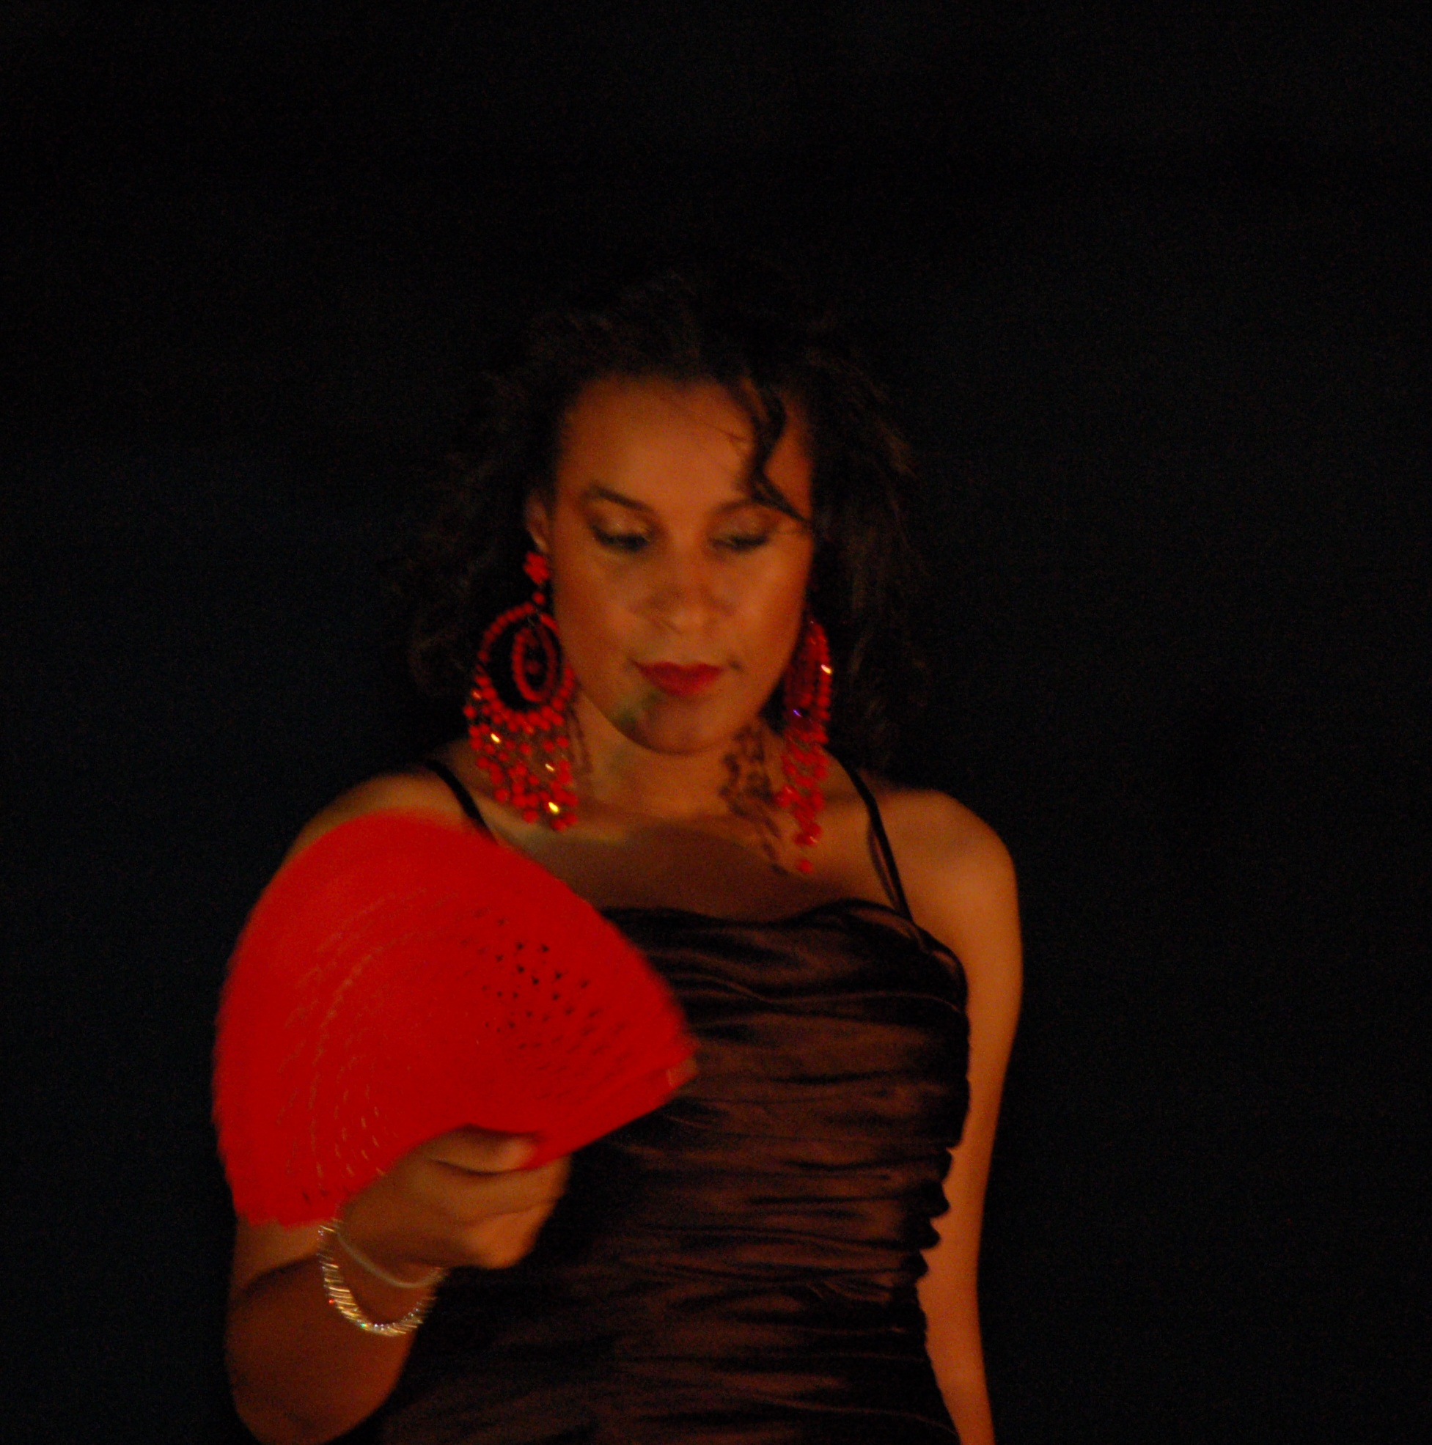
Mezzo-Soprano

Elisabeth ABESSOLO découvre le chant lyrique à l’âge de 17 ans au Conservatoire de Musique et de Danse de NIMES. Un an plus tard, son professeur décide de la présenter au 8e Forum Lyrique Européen d’Arles en juin 2008 présidé par Gabriel BACQUIER . Un Prix Spécial lui est décerné à cette occasion par un jury composé notamment de Viorica CORTEZ, Andréa GUIOT, André SEGOND.
Elle suit ensuite des cours de chant au Conservatoire Régional de Musique et de Danse de MONTPELLIER où elle obtient le CFEM mention Très Bien à l’unanimité du jury. Elisabeth ABESSOLO participe ensuite à différentes Masterclass notamment avec Maître Gabriel BACQUIER sur l’art de l’interprétation, Maciej PIKULSKI, Isabelle ABOULKER, Serge CYFERSTEIN (sur les compositeurs romantiques allemands).
De 2008 à 2010, elle donne une série de concerts avec l’Orchestre de Chambre « Le Triomphe de l’Amour » dirigé par Carl BRAINICH sur un répertoire extrait des Opéras Samson et Dalila de Camille Saint-Saëns, Xerxès et le Messie de Haendel, Il Tramonto de Respighi.
En 2009, elle est lauréate du « Prix Initiative Jeunes » organisé par la Banque Populaire du Sud. L'année suivante, elle participe à nouveau à la Masterclasse de Gabriel BACQUIER lors du Festival de Pézenas Enchantée.
Parallèlement, elle développe et approfondit sa technique vocale auprès de Viorica CORTEZ, à Paris. Actuellement, elle travaille la technique vocale et l'interprétation avec Gabriel Bacquier.

